مطالعه فنی، اقتصادی و مالی
تولید سنگ مصنوعی (سمنت پلاست)

سرمایه گذار:

مشاور: شرکت بهبود صنعت مشاور پارسیان
تاریخ گزارش: مرداد 90



فهرست مطالب:
خلاصه طرح / 6
مقدمه / 7
مشخصات متقاضی / 8
معرفی اجمالی شرکت بهبود صنعت مشاور پارسیان / 9

فصل اول " معرفی محصول "

1-1- سنگ مصنوعي / 16
1-2-مواد خام موجود در ترکیب سنگ‌ مصنوعی / 17
1-3-ویژگی های سنگ مصنوعی / 20
1-4-محصولات نهايي / 21
1-5-مزاياي محصولات اين تکنولوژي / 22
1-6-کد آیسیک محصول / 23
1-7- شماره تعرفه گمرکی / 24

فصل دوم " فرایند تولید "

2-1- تشريح دقيق و جامع فرآيند منتخب / 26
2-2- بررسی و تحقیق در خصوص تعداد و مشخصات فنی دستگاه ها و تجهیزات خط تولید / 29
2-3- چیدمان ماشین الات بر اساس پیش فاکتور ارائه شده / 33
2-4- تاسیسات مورد نیاز خط تولید / 34

فصل سوم " امکان سنجی "

3-1- وضعیت عرضه و تقاضا / 36
3-1-1- بررسی ظرفیت بهره برداري و روند تولید از سال 1386 تا 1390 / 36
3-1-2- بررسی وضعیت طرحهاي جدید و طرح هاي توسعه در دست اجرا / 41
3-2- بررسی روند واردات محصول از سال 1386 تا 1390 / 47
3- 3- بررسی روند صادرات از سال 1386 تا 1390 / 49
3-4- پیش بینی میزان تقاضای سنگ مصنوعی تا پایان سال 1395 / 51
3-5- نتیجه گیری /53

فصل چهارم " محاسبات مالی "

4-1- شرايط عملياتي طرح / 56
4-2- برآورد هزینه های سرمایه گذاری / 56
4-2-1- زمين محل اجراي طرح / 56
4-2-2- هزینه های اجرای ساختمان / 57
4-2-3- تأسيسات و تجهيزات / 58
4-2-4- ماشین آلات و تجهیزات / 59
4-2-5- وسايل نقليه و وسايل حمل و نقل داخل و خارج كارخانه / 60
4-2-6- تجهيزات اداري و كارگاهي / 60
4-2-7- هزينه هاي قبل از بهره برداري / 61
4-3- هزينه هاي ثابت طرح / 62
4-4- برآورد هزينه هاي جاري طرح / 63
4-4-1- مواد اوليه / 63
4-4-2- بر آوردحقوق و دستمزد پرسنل / 65
4-4-3- برآورد میزان انرژی و آب مصرفی / 66
4-4-4- استهلاك و تعمير و نگهداري / 67
4-4-5- جدول هزينه هاي جاري طرح / 68
4-5- جدول هزينه هاي ثابت و متغير توليد / 69
4-6- برآورد میزان سرمایه در گردش طرح / 70
4-7- جدول سرمايه گذاري / 71
4-8- هزینه سالانه / 71
4-9- پیش بینی فروش کالا / 73
4-10- نتیجه گیری / 74

:: فصل پنجم
محاسبات کامفار / 76

خلاصه طرح
عنوان طرح | تولید سمنت پلاست
مجري طرح
محل اجرای طرح
نوع محصول توليدي | سمنت پلاست
ظرفيت اسمي | 90.000 سالانه تن
توان برق مصرفي | 50 کیلو وات
میزان آب مصرفی روزانه | 10 متر مکعب
میزان سوخت مصرفی سالیانه | 20 متر مکعب گازوئیل
میزان اشتغال زایی | 20 نفر به طور مستقیم
مساحت زمين طرح | 2835 متر مربع
مساحت زيربناي طرح | اداری و سایر | 70 متر مربع
مساحت زيربناي طرح | تولیدی | 588 متر مربع
سرمايه گذاري ثابت | 4462 میلیون ریال
سرمايه گذاري در گردش | 439 میلیون ریال
کل سرمايه گذاري | 4900 میلیون ریال
تسهيلات بلند مدت | 3433 میلیون ریال
نرخ بازده | 29 درصد
سود ويژه | 1439 میلیون ریال
بازده سرمايه گذاري | 3.41 سال
(IRR) نرخ بازده سرمایه گذاري | 29.88 درصد

مقدمه
احداث و راه اندازی هر واحد صنعتی نیازمند شناخت مبانی تئوریک و دیدگاه های عملی متناسب با شرایط اقتصادی موجود جامعه به منظور نیل به اهداف تولید می باشد . بررسی امکان احداث واحد (امکان سنجی) ایجاب می کند که پارامترهای مختلف و چند جانبه اقتصادی-صنعتی در یک طرح جامع توجیهی مورد نظر قرار گیرند، که از آن جمله عبارتند از :
- تعیین میزان سرمایه گذاری طرح ، بررسی منابع سرمایه گذاری ، امکان اخذ تسهیلات و راه های جذب سرمایه
- نحوه تامین مواد اولیه ، تحقیقات در زمینه ماهیت مواد ، بررسی آلترناتیوهای مختلف و مزیت های اقتصادی در انتخاب مواد
- شناخت فرآیندهای مختلف تولید ، بررسی سیستم ها و تکنولوژی های موجود، انتخاب تجهیزات و ماشین آلات برتر
- مطالعات در زمینه محل اجرای طرح از جهت مختصات جغرافیای اقتصادی، نحوه استقرار تاسیسات و ماشین آلات در زمینه کاربرد و استفاده بهینه از آنها
- شناخت صحیح از مشخصات و ماهیت محصول و انطباق آن با استانداردهای ملی و بین المللی بمنظور ارتقاء کیفی محصول با نگاه به جایگاه و قابلیت صادراتی آن
این بررسی ها مجموعاً در راستای نیل به هدف توسعه تولید ، افزایش کیفی محصولات و تحکیم و استمرار فعالیت تولیدی و بهبود ساختار فنی واحد احداث شده صورت می گیرد.

فصل اول :

معرفی محصول

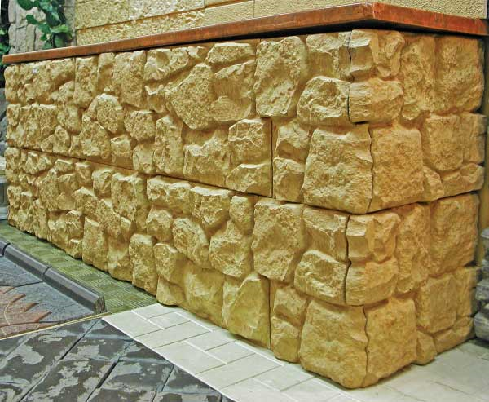

  - سنگ مصنوعي
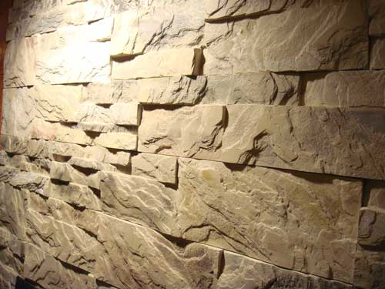
سنگ‌های مصنوعی از ترکیب مجدد سنگ‌های طبیعی با مواد فزاینده دیگر به‌دست می‌آیند که به آنها وزن کمتری داده و در نتیجه نصب آنها سریع‌تر می‌شود. برای آنکه بدانیم سنگ‌های مصنوعی از چه چیز ساخته شده‌اند به اختصار می‌توان گفت که این سنگ‌ها از ترکیب سیمان، رس‌ها، آگرگات‌های سنگ‌های ضایعاتی و خاک‌های سبک وزن ساخته می‌شوند. مواد به ‌کار رفته در این سنگ‌ها تماماً کیفیتی مبتنی بر ملاحظات محیطی و انسانی دارند. رنگ‌دانه‌های اکسید آهن رنگ مورد نظر را به این سنگ‌ها می‌دهد. ترکیبی که از این راه به دست می‌آید در قالب‌هایی ریخته می‌شود که دارای نقش و نگارهای سنگ‌های طبیعی می‌باشند و به این سنگ‌ها سیمایی کاملاً طبیعی می‌دهد. از نظر قیمت، سنگ‌های مصنوعی به مراتب قیمتی کمتر از سنگ‌های طبیعی دارند، چرا که کارهای دشواری که روی سنگ طبیعی برای رساندن آن به بازار و قابل استفاده کردن آن انجام می‌شود در مورد سنگ‌های مصنوعی غیرضروری می‌نماید و دارای وزنی کمتر و ضخامتی کوچکتر هستند که به ما این اجازه را می‌دهد که سه برابر سنگ‌های طبیعی بتوانیم آنها را به‌کار گیریم. علاوه بر اینها مقاومت ساختاری آنها در فونداسیون‌های خاص توانایی تحمل بارهای زیاد را به آنها می‌دهد. سنگ‌های مصنوعی در واحد مترمربعی برای قطعات تخت به فروش می‌رسند و بسته‌بندی آنها در جعبه‌های چوبی دستی انجام می‌شود.

انواع سنگ‌هاي مصنوعي به شرح زير است:
1 - سنگ با سطوح صاف شامل صيقلي، مات و نيمه‌مات
2 - سنگ با نقوش برجسته
همچنين انواع طرح‌هاي سنگ‌هاي مصنوعي به قرار زير است:
1 - سبك سفال
2 - سبك معرق
3 - سبك مس
4 - سبك مشبك
5 - سبك كاشي
6 - سبك گچبري
7 - سبك چرم
8 - سبك فرش
9 - سبك چوب
همچنين انواع سنگ‌هاي صاف با طرح‌هاي بادبر، تيشي، سنگ‌پله، درپوش و لاشه‌اي توليد مي‌شود.

  - مواد خام موجود در ترکیب سنگ‌ مصنوعی
مواد خام اصلی که در ترکیب سنگ مصنوعی به‌کار می‌روند عبارتند از:
- آگرگات‌ها
- منیرال‌های پرکننده
- چسباننده‌ها
- رنگ‌دانه‌ها
- افزودنی‌ها
آگرگات‌ها
مواد سنگی هستند که با عوامل چسبنده مخلوط شده و مخلوطی را می‌سازند که کاملاً فشرده می‌شود. آگرگات‌ها ممکن است آهکی باشند مانند مرمریت، دولومیت و دیگر سنگ‌های آهکی یا سیلیکاته باشند مانند گرانیت، پرفیری، کوارتز، بازالت، ماسه‌های سیلیکاتی، کوارتزیت و غیره.
آگرگات‌ها معمولاً به شکل دانه‌های ماسه در اندازه‌های مختلف به‌کار برده می‌شوند. آگرگات‌ها ممکن است از خردایش قطعات بزرگتر سنگی و یا از رسوبات ماسه‌ای به‌طور مستقیم به‌دست آیند. انتخاب طبیعت، اندازه و دانه‌بندی آنها بستگی به سیمای سنگ و مشخصات فیزیکی و مکانیکی محصول دارد.

خردایش و انتخاب آگرگات‌های آهکی
آگرگات‌های خشک ممکن است به اندازه‌های موردنیاز خرد شوند و در صنایع امروزی باید به ابعاد مناسب خرد شوند. مراحل تولید این قطعات همانطور که گفته شد در ابعادی که ماشین‌ها باید آنها را مخلوط کنند و بسته به اندازه سنگ‌های استفاده شده در پلان تولید دارد. پلان‌های "درون‌خانه‌ای" وقتی از مواد آهکی استفاده می‌کنند، به‌طور طبیعی با سنگ‌هایی تغذیه می‌شوند که ماکزیمم اندازه را داشته باشند. البته ابعاد بیش از 300 میلی‌متر نمی‌باشد که می‌توانند از مواد باطله به‌دست آیند. سنگ‌های کوارتز، کوارتزیت و گرانیت معمولاً باید به ابعاد 50-20 میلی‌متر خرد شوند.

پودرها و مینرال‌های پرکننده
وقتی مینرال‌های پرکننده با رزین مخلوط شوند، چسب‌های "پایه‌رزینی" را شکل می‌دهد. آنها حاوی مواد معدنی و سنگی کاملاً خرد شده با جنس‌های متفاوت هستند. به‌طور طبیعی، کربنات‌های کلسیم برای سنگ‌های ترکیبی مورد استفاده قرار می‌گیرند که از آگرگات‌های آهکی که در ابعاد سیلیکا می‌باشند در ترکیب خود به‌کار گرفته و به ‌وسیله آگرگات‌های سیلیکاتی شکل می‌گیرند. مینرال‌های پرکننده مانند آگرگات‌ها به ‌طور وسیعی در ترکیب مواد خام به‌کار می‌روند.

چسبانده‌ها
دارای ترکیبات ساختاری رزینی هستند که همراه با پرکننده‌ها برای چسباندن دانه‌ها به‌کار می‌روند و پس از سخت شدن، پرکننده‌ها و آگرگات‌ها را کاملاً به ‌هم فیکس می‌نمایند و سنگی فشرده و مقاوم را به وجود می‌آورند.
رایج‌ترین چسب ارگانیکی که مورد استفاده قرار می‌گیرد "رزین پلیمری غیراشباع" با فرمولی بسیار مناسب برای تولید محصولات سنگ مصنوعی است. آنچه به‌ طور گسترده مورد استفاده قرار می‌گیرد، اورتوفتالیک رزین نیمه‌سختی با حداقل واکنش است. رزین‌های پلی‌استر محصولاتی با کاربرد زیاد هستند. به‌علت وجود اجزاء تکنیکی در آنها، آنها در مناطق با تکنولوژی بالا مورد استفاده قرار می‌گیرند. مانند اتومبیل‌سازی و علوم وابسته به ساختمان‌ها و صنایع ترکیبی. در تکنولوژی سنگ‌های مصنوعی به ‌منظور تولید بلوک‌ها این اجازه داده می‌شود تا هم از چسب‌های ارگانیک (و رزین‌های ساختاری) و هم از چسباننده‌های غیرارگانیک (سیمان پرتلند) بدون هیچ تغییری در پلان تولید استفاده شود. البته هر چسباننده ویژگی‌های خاص خود را به محصول خواهد داد.

رنگ‌دانه‌ها
مخلوط می‌تواند رنگ‌های گوناگونی به‌وسیله اضافه کردن بعضی رنگ‌دانه‌ها داشته باشد. رنگ‌دانه‌ها نقش رهبری و هدایت‌کنندگی در پروسه ساخت را دارند، در واقع به‌همراه رنگ طبیعی و اندازه آگرگات‌ها آنها رنگ‌های جذاب و زیبایی را به‌وجود می‌آورند و رایج‌ترین رنگ‌دانه‌های مورد استفاده اکسیدهای فلزی پودر شده می‌باشند که می‌توان به‌ سادگی آنها را تامین نمود و به ‌عنوان رنگ‌های صنعتی در بازار وجود دارند. به‌دلیل ساختار شیمیایی ثابت این رنگ‌دانه‌ها این اکسیدهای فلزی به مرور زمان تغییر رنگ نمی‌دهند .
مقدار کمی از اکسیدها معمولاً بین 3 تا 5 کیلوگرم در هر مترمکعب برای رنگ کردن مخلوط سنگ مصنوعی به‌کار می‌رود.

افزودنی‌ها
مواد مختلفی هستند که به مقاصد مختلف و به‌مقدار بسیار کم به مخلوط افزوده می‌شوند. کاتالیزیست‌ها و پروموترها برای سخت‌ کردن رزین به مخلوط اضافه می‌شوند که بین 1 تا 3 درصد ترکیب وزنی مخلوط‌اند.

در جدول زير مشخصات فيزيكي و مكانيكي سمنت پلاست با سنگ هاي طبيعي مقايسه شده است:

عنوان | سمنت پلاست | سنگ طبيعي (حداقل)
مقاومت فشاري | 1000-600 kg/cm2 | 400 -200 kg/cm2
مقاومت كششي | 150-60 kg/cm2 | 30 kg/cm2
مقاومت سايشي | كمتر از 2/2 g/cm2 | 4/0 g/cm2
مقاومت دمايي | cycles 500 | 50 cycles
نفوذ آب | كمتر از 3% | 1%-15%
دانسيته | 2200 kg/m3 | 2700 kg/m3

  - ویژگی های سنگ مصنوعی
1 - تنوع در رنگ با قابليت اجراي طرح‌هاي مختلف و دلخواه
2 - سبك‌تر از سنگ‌هاي طبيعي و با وزن مخصوص 1600 تا 1700 كيلوگرم بر مترمكعب است كه همين امر باعث وزن كمتر ساختمان و در نتيجه كاهش اثر زلزله بر ساختمان مي‌شود.
3 - قابليت جذب آب در حد صفر
4 - عدم محدوديت در ابعاد توليدي با نصبي همانند سنگ طبيعي
5 - استقامت (كشش و فشار) بالاتر از سنگ‌هاي طبيعي
6 - اسكوب سرخود است. بدين معني كه برخلاف سنگ‌هاي طبيعي در اثر عوامل جوي و عدم چسبندگي به مرور زمان از بدنه ساختمان جدا نمي‌شود، از آشناترين معايب سنگ طبيعي، همين جدا شدن تدريجي از بدنه ساختمان است.
7 - مقاومت بالا در برابر عوامل جوي
8 - استحكام و انسجام بالا
9 - تنوع‌پذيري بالا
10 - نصب راحت و بدون دردسر
11- بر خلاف کلیه سطوح دیگر در رنگ های متنوع امکان خلق و نوآوری در محل کار و خانه به شما می دهد.
12- در آشپز خانه ها, دستشویی ها, حمام, میزهای نهار خور, اپنها و هر سطح مرطوبی قابل کاربرد هستند.
13- به علت عدم خلل و فرج مناسب ترین و زیبا ترین صفحات در بانک ها , آزمایشگاه های طبی, بیمارستان ها و رستوران ها هستند.
14- یکی از بهداشتی ترین صفحات به علت رشد میکروب ها , قارچ ها و ویروس ها بر اساس استاندارد ASTMG 22 می باشند.
15- به علت جذب آب بسیار پایین مناسب ترین صفحات برای مناطق مرطوب می باشند و به راحتی تمیز و شسته می شوند.
16- به علت فرم پذیری بالا,برش راحت, مقاوم حرارتی عالی, قابلیت تعمیر,ضد خش,ضد ضربه,ضد لکه و ضد میکروب اولین انتخاب و جایگزین MDF, HPL ,لترون سنگ و... هستند.

  - محصولات نهايي
- توليد انواع سنگهاي گرانيتي در ابعاد و رنگهاي مختلف
- توليد انواع کاشي و سراميک براي کف و ديوار
- توليد انواع موزائيک در شکلها و رنگهاي مختلف
- توليد انواع سنگ مرمر قابل استفاده در کف، ديوار، پله و ...
- توليد انواع نماهاي طبيعي براي نماکاري بيرون ساختمان
- توليد انواع کف پوش براي زيباسازي شهرها، پارکها و مراکز تفريحي
- توليد انواع اجسام حجمي مانند: شومينه، گلدان، نرده و ...
- توليد انواع اشکال هنري و تاريخي
در حال حاضر توسط اين تکنولوژي بالغ بر 300 نوع محصول در سراسر دنيا توليد مي گردد و امکان توليد محصولات جديدتر نيز وجود دارد و هيچ گونه محدوديتي در توليد محصولات جديد نيست.
اين تکنولوژي بر خلاف ساير محصولات مشابه نياز به سرمايه گذاري بالا ندارد و تجهيزات زيادي در آن استفاده نمي گردد. ماشين الات اين تکنولوژي عبارتند از:
1- ميکسر
2- ويبراتور
اصول اين تکنولوژي در فرمولاسيون ترکيب مواد و همچنين قالبهاي مخصوص اين تکنولوژي مي باشد.

  - مزاياي محصولات اين تکنولوژي
1- تنوع زياد محصولات در اشکال و رنگهاي مختلف منطبق با انواع سليقه ها
2- پايين بودن قيمت تمام شده محصول
3- سرمايه گذاري بسيار پايين براي ايجاد واحد صنعتي
4- منطبق بودن با استانداردهاي جهاني
5- دارا بودن انواع گواهي نامه هاي معتبر از کشورهاي مختلف
در مجموع اين طرح از هر لحاظ (بازار-فني-اقتصادي و مالي) داراي توجيه پذيري مناسبي است و جهت سرمايه گذاري بعنوان يک طرح کوچک زودبازده پيشنهاد مي گردد.

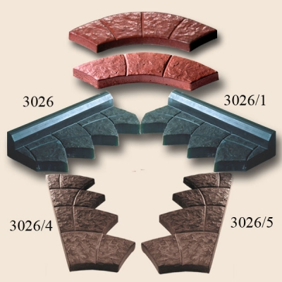 | 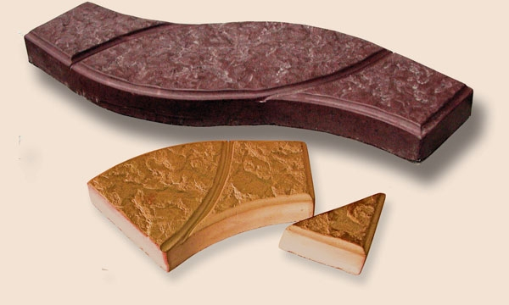 | 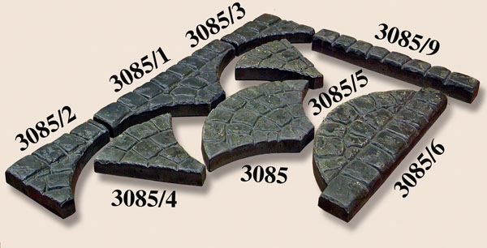
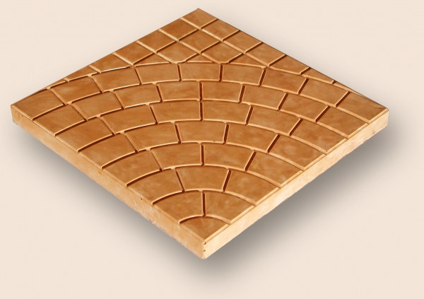 | 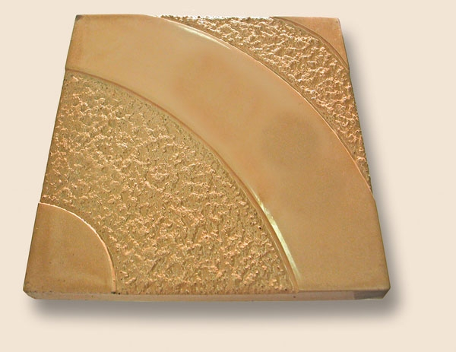 | 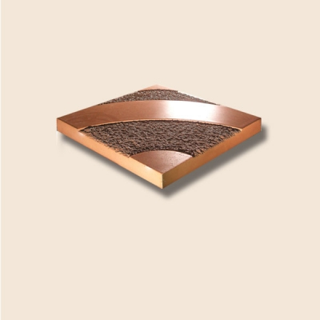

1-6-کد آیسیک محصول
کد آیسیک این مطابق طبقه بندي وزارت صنایع و معادن به شرح جدول زیر است :

ردیف | کد | نام محصول | واحد سنجش
1 | 26961211 | سنگ مصنوعی | تن

1-7- شماره تعرفه گمرکی
در داد و ستدهاي بازرگانی بین المللی جهت کد بندي کالاها و تعیین حقوق گمرکی و سود بازرگانی ،اغلب از دو نوع طبقه بندي استفاده می شود که یکی از این طبقه بندي ها نامگذاري بروکسل و دیگري طبقه بندي مر کز استانداردها و تجارت بین المللی می باشد و روش طبقه بندي مورد استفاده دربازرگانی خارجی کشور ایران طبقه بندي بروکسل است که بنابر نیازها وکاربردهاي خاص موجود ،گاهی تقسیم بندیهاي بیشتري در زیر تعرفه ها انجام گرفته است.
طبق اطلاعات اخذ شده از پایگاه اطلاح رسانی گمرک ایران شماره تعرفه گمرکی محصولات در سال های مختلف به شرح زیر می باشد:
شماره تعرفه | شرح تعرفه
68109900 | اشیاء از سیمان ، بتون یا سنگ مصنوعی كه در جای دیگر گفته نشده است
68101990 | سایرا شیاساخته شده ا زسیمان یاسنگ مصنوعی به شكل لوح آجروا شیاهمانندغیرمذكوردرجای دیگر
68109110 | قطعات پیش ساخته شده از سیمان یا سنگ مصنوعی برای كف

فصل دوم:

فرایند تولید

2-1- تشريح دقيق و جامع فرآيند منتخب
سمنت پلاست به عنوان محصول اين طرح آميزه‌اي از سيمان و مواد پليمري مي‌باشد. اين محصولات داراي تنوع بسيار زيادي (حدود 280 قالب و طرح اوليه) مي‌باشد و از لحاظ مقاومت فيزيکي و شکيل بودن شکل ظاهري و قيمت تمام شده کاملاً قابل رقابت با محصولاتي همچون انواع سنگ گرانيت، سنگ مرمر، کاشي، سراميک، موزائيک و غيره مي باشد.
جنس محصولات از ترکيب سيمان، ماسه، رنگدانه و افزودني‌هاي خاص تشکيل شده است. لازم به ذکر است که بخش اعظم (حدود 99 درصد) اين محصولات ترکيب سيمان با ماسه مي‌باشد.
فرآيندتوليد محصولات سمنت پلاست به شرح زير مي باشد.
ابتدا بر اساس نوع محصول توليدي، مواد اوليه ماسه، سيمان، رنگدانه و افزودني‌هاي مورد نظر توسط كارگران به ميکسر ريخته شده و در داخل آن به خوبي به هم زده مي‌شوند تا مخلوط يا ملات يکنواختي تشکيل گردد.
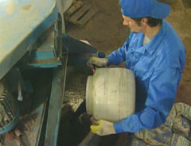

پس از آنکه مخلوط يکنواخت تشکيل گرديد، اين مخلوط به داخل قالب هاي مورد نظر ريخته شده و توسط كارگران روي دستگاه ويبراتور قرار داده شده تا از طريق ارتعاشات به خوبي در در داخل قالب جا بيفتد.

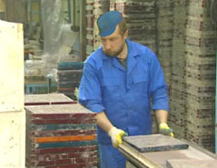

در مرحله بعدي قالب‌هاي پر از مخلوط، در انبار يا در فضاي باز به مدت 24 ساعت نگهداري مي‌شوند تا کاملاً محصول مورد نظر شکل قالب را به خود گرفته و از نظر شرايط فيزيکي و ظاهري به حد مورد نظر برسد.
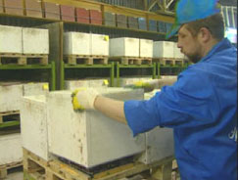

پس از گذشت 24 ساعت محصول کاملاً به شرايط مورد نظر رسيده و از قالب ها بيرون مي آيد.
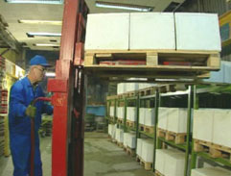
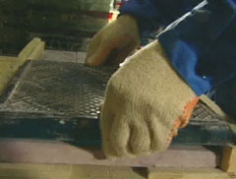

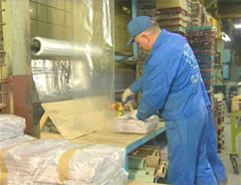
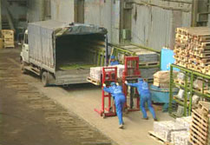
پس از آن محصول بسته بندي شده و جهت فروش و استفاده بارگيري مي‌شود و نهايتاً در محل مورد نظر استفاده مي گردد.

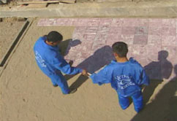

2-2- بررسی و تحقیق در خصوص تعداد و مشخصات فنی دستگاه ها و تجهیزات خط تولید
خط تولید محصولات سمنت پلاست شامل دستگاه میکسر ، ویبراتور و قالب های مورد استفاده می باشند ، که میکسر و ویبراتور مورد استفاده در این خط از نوع معمولی بوده و شرایط و ویژگی خاصی ندارند. اما قالب های بکار رفته ( قالب TSTK ) که اساس تکنولوژی خط تولید را تشکیل می دهند از جنس پلیمر های خاص بوده که هر کدام از آنها ابعاد و شکل و اندازه مخصوص به خود را داشته و با توجه به انتخاب متقاضی ، دانش فنی استفاده از آنها در دوره آموزش به متقاضی منتقل می گردد.
در ادامه اشکال مختلف میکسر و ویبراتور آمده است.
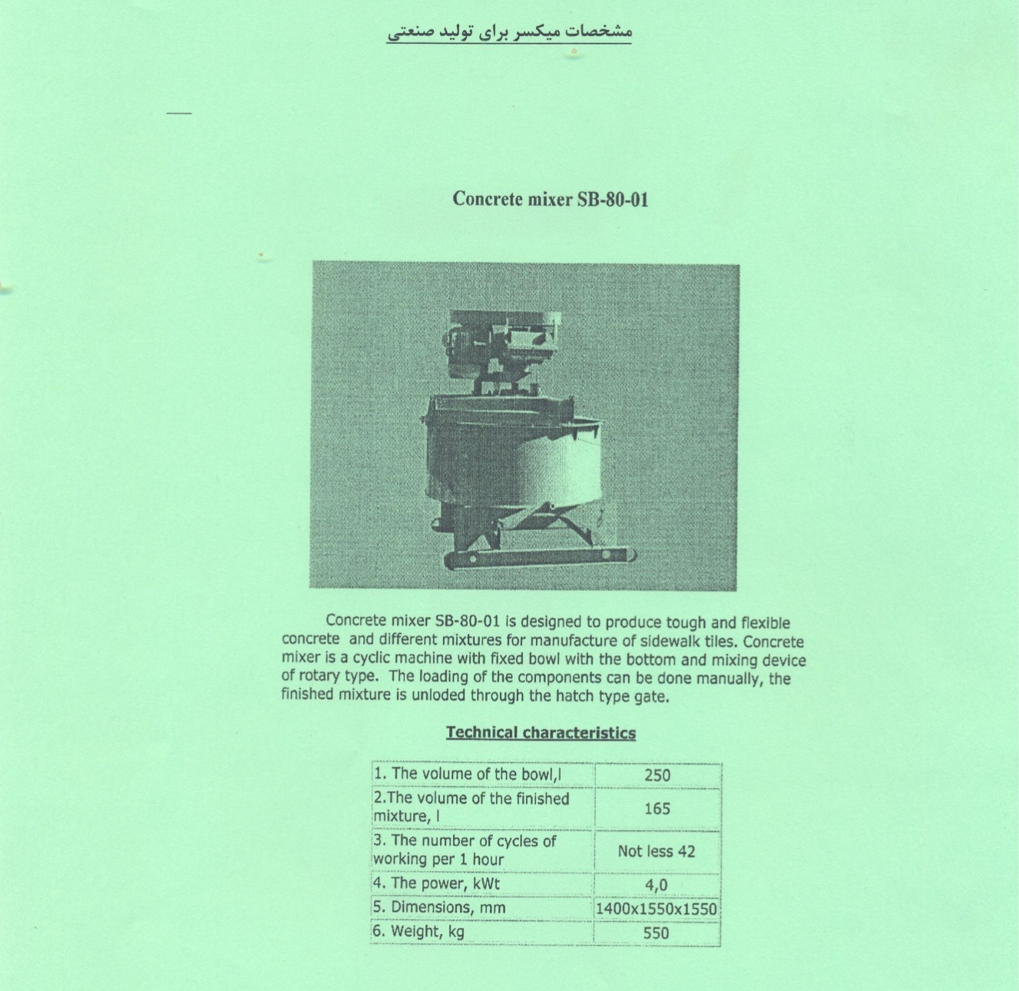
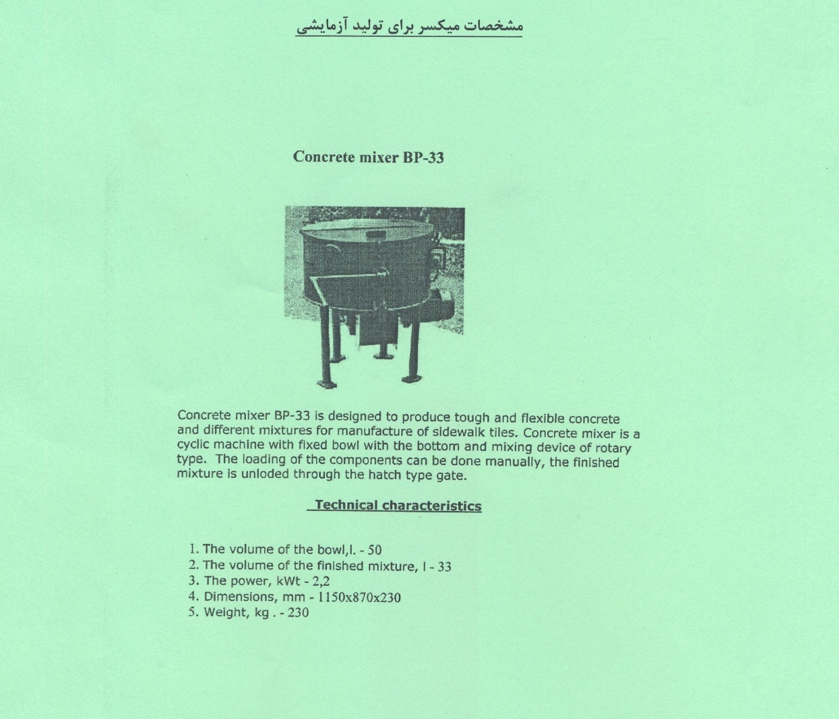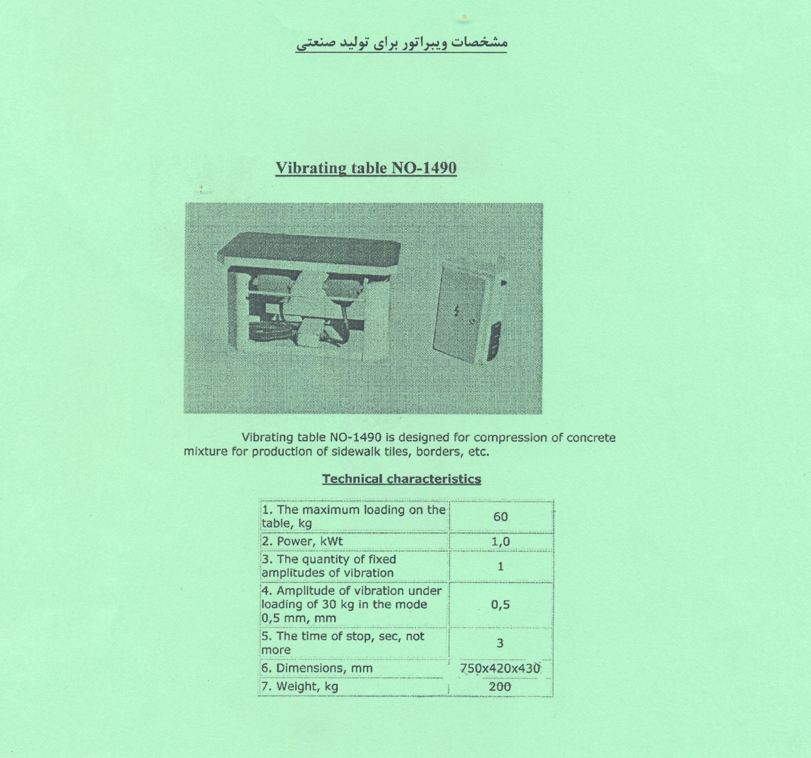

توان برق مورد نیاز خط تولید برای تولید 300 متر مربع انواع محصولات سمنت پلاست در روز معادل 40 کیلو وات و با احتساب توان برق مورد نیاز باری روشنایی سالن و محوطه و سایر مصارف 50 کیلو وات می باشد.

2-3- چیدمان ماشین الات بر اساس پیش فاکتور ارائه شده
با توجه به اینکه این خط تولید از تجهیزات زیادی برخوردار نبوده و سیستم آن نیز تمام اتوماتیک نبوده بنابراین چیدمان دستگاه های آن از پیچیدگی خاصی برخوردار نبوده و تاثیر چندانی بر بازده تولید ندارد ، اما بر اساس پیش فاکتور ارائه شده چیدمان ماشین الات به صورت زیر می باشد.

میکسر مخلوط کننده مواد اولیه

نگهداری قالب ها به مدت 24 ساعت
دستگاه ویبراتور
قالب گیری ملات
مواد اولیه : ماسه، سیمان ، رنگ دانه ، رزین پلیمری
در آوردن محصول از قالب ها و ارسال به انبار یا بازار

جا افتادن ملات در قالب

2-4- تاسیسات مورد نیاز خط تولید
تا سیسات مورد نیاز برای واحد تولید محصولات سمنت پلاست شامل انشعابات عمومی آب ، برق ، گاز و تلفن بوده که در تمام نقاط کشور قابل تامین و در دسترس می باشد.
آب: آب مورد نیاز واحد تولید محصولات سمنت پلاست برای دو مورد کاربرد می باشد. مورد اول جهت ملات سازی و ساختن مخلوط که آب مورد نیاز آن آب شهری بوده و نیازی به سیستم تصفیه یا تاسیسات خاص مانند دیونایزر و سختی گیری و ... ندارد. مورد بعدی جهت مصارف عمومی : آب آشامیدنی ، بهداشتی ، شستشوی واحد ، فضای سبز و ... بوده که در این مورد نیز آب شهری کافی بوده و نیازی به تاسیسات خاص نمی باشد. کل آب مصرفی این واحد 3000 متر مکعب در سال می باشد.
برق : برق مورد نیاز واحد جهت مصارف عمومی و خط تولید بوده و مجموعا 50 کیلو وات توان مورد نیاز می باشد.
گاز: خط تولید محصولات سمنت پلاست نیازی به سوخت نداشته و گاز در نظر گرفته شده جهت مصارف سوخت عمومی و گرمایش واحد و ساختمان ها می باشد. مقدار گاز سالانه مورد نیاز واحد 50.000 متر مکعب در سال می باشد.

فصل سوم :

امکان سنجی

در این قسمت به بررسی وضعیت بازار محصول می پردازیم وبا توجه به آمار واحد های فعال و در دست احداث و نیز آمار واردات و صادرات محصول مورد نظر ، تقاضا و سهم قابل حصول آن را طی سال های آتی بدست می آوریم:

3-1- وضعیت عرضه و تقاضا
3-1-1- بررسی ظرفیت بهره برداري و روند تولید از سال 1386 تا 1390
درجداول ذیل لیست کامل تولیدکنندگان داخلی سنگ مصنوعی به همراه ظرفیت اسمی آنهاومحل تولیدبه تفصیل بیان گردیده است نگاهی به تعدادتولیدکنندگان وظرفیت آنهاوضعیت عرضه این صنعت رادربحث تولیدداخلی به خوبی نشان میدهد.
دراین طرح ازمنابع سازمان آمارایران،سالنامه هاي آماري،وزارت صنایع،مرکز آمار واطلاعات وزارت صنایع و معادن، همچنین مرکزپژوهش هاي وزارت بازرگانی وکتب صادرات و واردات گرد آوري شده است.

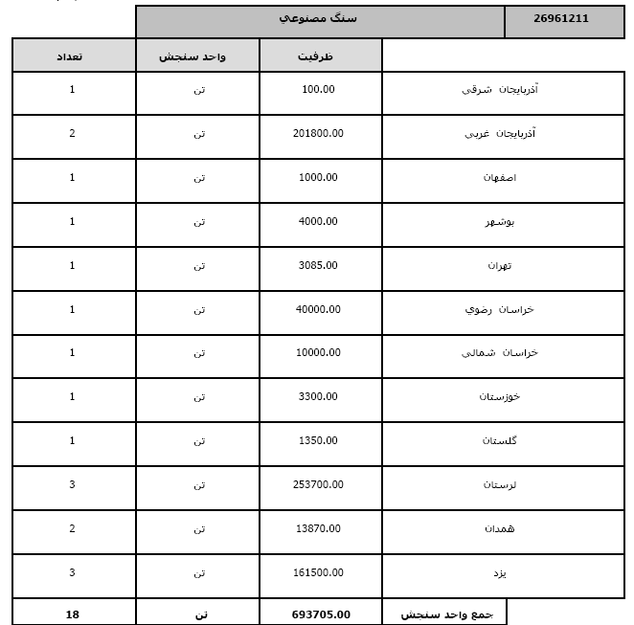

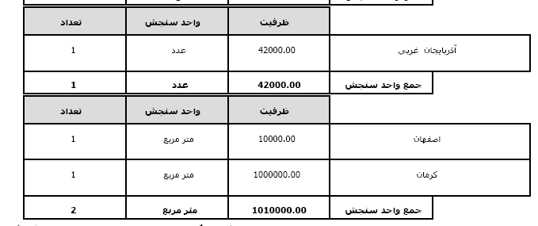

با توجه به اطلاعات اشاره شده در مورد تولید کنندگان سنگ مصنوعی ، میزان عرضه این نوع محصول به تفکیک در سالهاي 1386 تا 90 به شرح جدول ذیل میباشد:

ظرفیت اسمی واحدهای به بهره برداری رسیده تولید سنگ مصنوعی در سال های اخیر (تن)
سال | کد آیسیک | سنگ مصنوعی | جمع
86 | 26961211 | 106,500 | 106,500
87 | 26961211 | 311,250 | 311,250
88 | 26961211 | 487,555 | 487,555
89 | 26961211 | 505,705 | 505,705
90 | 26961211 | 745,805 | 745,805
 |  | 2,156,815 | 2,156,815
ظرفیت عملی واحدهای به بهره برداری رسیده تولید سنگ مصنوعی در سال های اخیر (تن)
سال | کد آیسیک | سنگ مصنوعی | ظرفیت عملی
86 | 26961211 | 74,550 | 74,550
87 | 26961211 | 217,875 | 217,875
88 | 26961211 | 341,289 | 341,289
89 | 26961211 | 353,994 | 353,994
90 | 26961211 | 522,064 | 522,064
 |  | 1,509,771 | 1,509,771

این آمار شامل کد آیسیک زیر می باشد:

ردیف | کد | نام محصول | واحد سنجش
1 | 26961211 | سنگ مصنوعی | تن

ظرفیت عملی تولید سنگ مصنوعی 70% ظرفیت اسمی در نظر گرفته شده است.
بر اساس آمار تحلیل شده در 5 سال اخیر نحوه رشد ظرفیت تولید براساس تن برآورد شده است و براساس این داده ها سیر صعودی تولید این محصول ترسیم شده است.

در ادامه نام و مشخصات واحدهاي تولیدي براساس درصد پیشرفت فیزیکی آنها در جداولی آمده است.با توجه به اینکه تعداد تولید کنندگان سنگ مصنوعی بسیار زیاد می باشد لذا تنها به ذکر تعداد وظرفیت اسمی تولید محصول در استان/ شهرستان بسنده شده است.

3-1-2- بررسی وضعیت طرحهاي جدید و طرح هاي توسعه در دست اجرا
طرح ها با پیشرفت فیزیکی 75-99 درصد

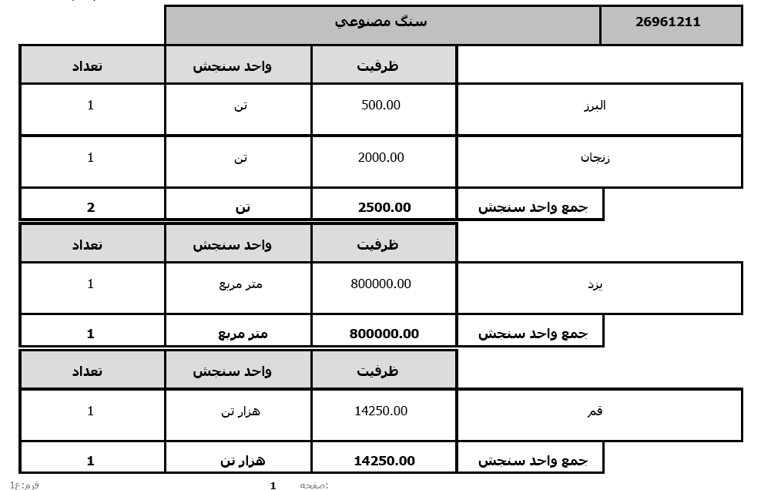

طرح ها با پیشرفت فیزیکی 50-74 درصد

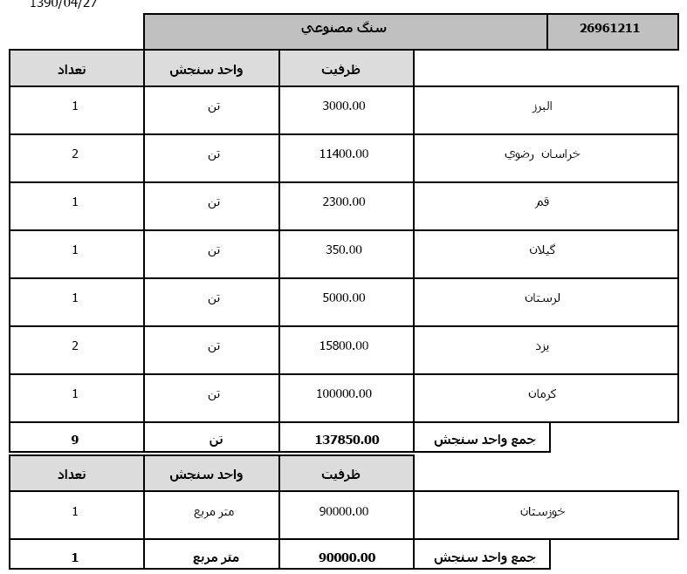

طرح ها با پیشرفت فیزیکی 25-49 درصد
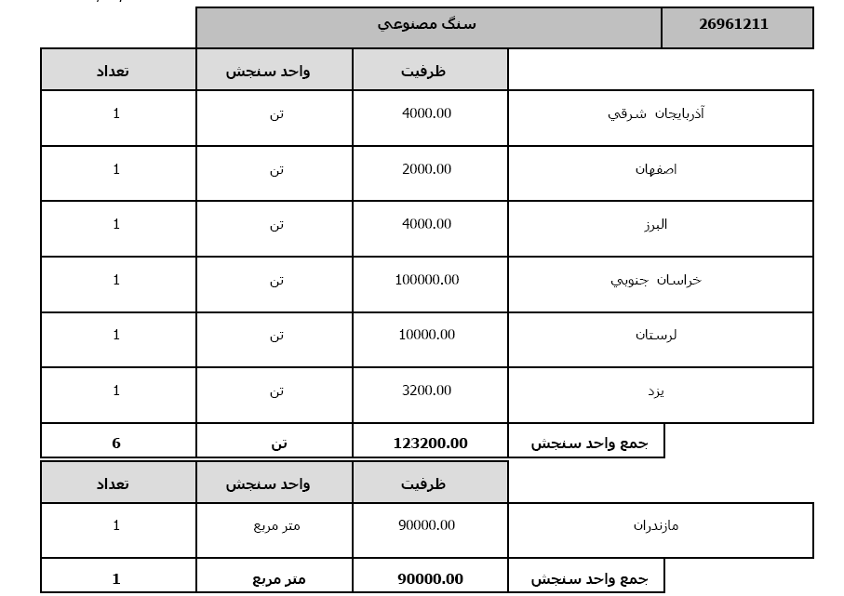

طرح ها با پیشرفت فیزیکی 1-24 درصد
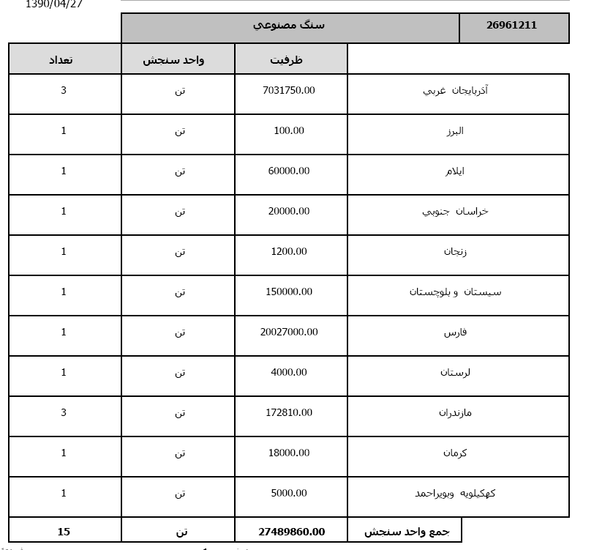

همانند قبل برآورد شده است که واحد ها با 70 درصد ظرفیت خود به بهره برداری خواهند رسید لذا برای واحدهای در حال احداث خواهیم داشت:

ظرفیت اسمی واحد های در دست احداث تولید سنگ مصنوعی با میزان پیشرفت فیزیکی
درصد پیشرفت | 75-99 | 50-74 | 25-49 | 1-24
ظرفیت اسمی | 56,750 | 142,350 | 127,700 | 7,482,887
ظرفیت عملی | 39,725 | 99,645 | 89,390 | 5,238,021
ظرفیت عملی واحد های در دست احداث تولید سنگ مصنوعی با میزان پیشرفت فیزیکی
درصد پیشرفت | 75-99 | 50-74 | 25-49 | 1-24
سنگ مصنوعی | 39,725 | 99,645 | 89,390 | 5,238,021
جمع کل | 39,725 | 99,645 | 89,390 | 5,238,021

حال جهت پیش بینی میزان عرضه سنگ مصنوعی در آینده چنین در نظر خواهیم گرفت که واحدهای با 99-75 درصد پیشرفت در سال 91 ، واحدهای با 74-50 درصد پیشرفت تا سال 92، واحدهای با 49-25 درصد پیشرفت تا سال 93 و واحدهای با 24-1درصد پیشرفت فیزیکی تا سال 94 به بهره برداری خواهند رسید. همچنین در نظر می گیریم که واحدهای به بهره برداری رسیده در سال اول تولید با 70 درصد، سال دوم با 80 درصد، سال سوم با 90و از سال چهارم به بعد با 100 در صد ظرفیت عملی به تولید محصول مورد نظرپردازند. لذا پیش بینی میزان عرضه تا سال 1395 در جداول زیر برآورد شده است.

پیش بینی میزان عرضه داخلی سنگ مصنوعی (واحد سنجش تن )
شرح | 1390 | 1391 | 1392 | 1393 | 1394
ظرفیت واحدهای فعال | 365,444 | 365,444 | 365,444 | 365,444 | 365,444
ظرفیت واحدهای 75-99 درصد پیشرفت | 0 | 27,808 | 31,780 | 35,753 | 39,725
ظرفیت واحدهای 74-50 درصد پیشرفت | 0 | 0 | 69,752 | 79,716 | 89,681
ظرفیت واحدهای 49-25 درصد پیشرفت | 0 | 0 | 0 | 62,573 | 71,512
ظرفیت واحدهای 24-1 درصد پیشرفت | 0 | 0 | 0 | 0 | 3,666,615
جمع کل عرضه عملی داخلی | 365,444 | 393,252 | 466,976 | 543,486 | 4,232,977

3-2- بررسی روند واردات محصول از سال 1386 تا 1390
بررسیهاي صورت گرفته از موسسه پژوهشهاي وزارت بازرگانی، گمرك و سازمان آمارایران نشان می دهد که در خصوص واردات سنگ مصنوعی شماره تعرفه های زیر ثبت گردیده است.

شماره تعرفه | شرح تعرفه
68109900 | اشیاء از سیمان ، بتون یا سنگ مصنوعی كه در جای دیگر گفته نشده است
68101990 | سایرا شیاساخته شده ا زسیمان یاسنگ مصنوعی به شكل لوح آجروا شیاهمانندغیرمذكوردرجای دیگر
68109110 | قطعات پیش ساخته شده از سیمان یا سنگ مصنوعی برای كف

مقدار واردات این نوع محصول در سالهاي گذشته مطابق جدول ذیل می باشد:

واردات سنگ مصنوعی بین سال های 86 تا 90 (تن)
سال | شماره تعرفه | شرح تعرفه | مقدار | واحد
86 | 68109900 | اشیاء از سیمان ، بتون یا سنگ مصنوعی كه در جای دیگر گفته نشده است | 5,735 | تن
86 | 68101990 | سایرا شیاساخته شده ا زسیمان یاسنگ مصنوعی به شكل لوح آجروا شیاهمانندغیرمذكوردرجای دیگر | 5,735 | تن
86 | 68109110 | قطعات پیش ساخته شده از سیمان یا سنگ مصنوعی برای كف | 5,735 | تن
87 | 68109900 | اشیاء از سیمان ، بتون یا سنگ مصنوعی كه در جای دیگر گفته نشده است | 6,136 | تن
87 | 68101990 | سایرا شیاساخته شده ا زسیمان یاسنگ مصنوعی به شكل لوح آجروا شیاهمانندغیرمذكوردرجای دیگر | 6,136 | تن
87 | 68109110 | قطعات پیش ساخته شده از سیمان یا سنگ مصنوعی برای كف | 6,136 | تن
88 | 68109900 | اشیاء از سیمان ، بتون یا سنگ مصنوعی كه در جای دیگر گفته نشده است | 5,144 | تن
88 | 68101990 | سایرا شیاساخته شده ا زسیمان یاسنگ مصنوعی به شكل لوح آجروا شیاهمانندغیرمذكوردرجای دیگر | 5,144 | تن
88 | 68109110 | قطعات پیش ساخته شده از سیمان یا سنگ مصنوعی برای كف | 5,144 | تن
89 | 68109900 | اشیاء از سیمان ، بتون یا سنگ مصنوعی كه در جای دیگر گفته نشده است | 9,722 | تن
89 | 68101990 | سایرا شیاساخته شده ا زسیمان یاسنگ مصنوعی به شكل لوح آجروا شیاهمانندغیرمذكوردرجای دیگر | 9,722 | تن
89 | 68109110 | قطعات پیش ساخته شده از سیمان یا سنگ مصنوعی برای كف | 9,722 | تن
90 | 68109900 | اشیاء از سیمان ، بتون یا سنگ مصنوعی كه در جای دیگر گفته نشده است | 9,744 | تن
90 | 68101990 | سایرا شیاساخته شده ا زسیمان یاسنگ مصنوعی به شكل لوح آجروا شیاهمانندغیرمذكوردرجای دیگر | 9,744 | تن
90 | 68109110 | قطعات پیش ساخته شده از سیمان یا سنگ مصنوعی برای كف | 9,744 | تن

همانطور که در نمودار نشان داده شده واردات سنگ مصنوعی طی سال های اخیر روند صعودی داشته و با توجه به میانگین رشد نمودار ، میزان واردات این محصول در 5 سال آینده به شرح زیر بدست می آید.

سال | میزان واردات (تن)
91 | 9,766
92 | 9,789
93 | 9,811
94 | 9,833
95 | 9,855

3- 3- بررسی روند صادرات از سال 1386 تا 1390
بررسیهاي صورت گرفته از موسسه پژوهشهاي وزارت بازرگانی، گمرك و سازمان آمارایران نشان می دهد که در خصوص صادرات سنگ مصنوعی شماره تعرفه های زیر ثبت گردیده است.

شماره تعرفه | شرح تعرفه
68109900 | اشیاء از سیمان ، بتون یا سنگ مصنوعی كه در جای دیگر گفته نشده است
68101990 | سایرا شیاساخته شده ا زسیمان یاسنگ مصنوعی به شكل لوح آجروا شیاهمانندغیرمذكوردرجای دیگر
68109110 | قطعات پیش ساخته شده از سیمان یا سنگ مصنوعی برای كف

مقدار صادرات این نوع محصول در سالهاي گذشته مطابق جدول ذیل می باشد:

صادرات سنگ مصنوعی بین سال های 86 تا 90 (تن )
سال | شماره تعرفه | شرح تعرفه | مقدار | واحد
86 | 68109900 | اشیاء از سیمان ، بتون یا سنگ مصنوعی كه در جای دیگر گفته نشده است | 24,573 | تن
86 | 68101990 | سایرا شیاساخته شده ا زسیمان یاسنگ مصنوعی به شكل لوح آجروا شیاهمانندغیرمذكوردرجای دیگر | 24,573 | تن
86 | 68109110 | قطعات پیش ساخته شده از سیمان یا سنگ مصنوعی برای كف | 24,573 | تن
87 | 68109900 | اشیاء از سیمان ، بتون یا سنگ مصنوعی كه در جای دیگر گفته نشده است | 23,680 | تن
87 | 68101990 | سایرا شیاساخته شده ا زسیمان یاسنگ مصنوعی به شكل لوح آجروا شیاهمانندغیرمذكوردرجای دیگر | 23,680 | تن
87 | 68109110 | قطعات پیش ساخته شده از سیمان یا سنگ مصنوعی برای كف | 23,680 | تن
88 | 68109900 | اشیاء از سیمان ، بتون یا سنگ مصنوعی كه در جای دیگر گفته نشده است | 7,919 | تن
88 | 68101990 | سایرا شیاساخته شده ا زسیمان یاسنگ مصنوعی به شكل لوح آجروا شیاهمانندغیرمذكوردرجای دیگر | 7,919 | تن
88 | 68109110 | قطعات پیش ساخته شده از سیمان یا سنگ مصنوعی برای كف | 7,919 | تن
89 | 68109900 | اشیاء از سیمان ، بتون یا سنگ مصنوعی كه در جای دیگر گفته نشده است | 7,631 | تن
89 | 68101990 | سایرا شیاساخته شده ا زسیمان یاسنگ مصنوعی به شكل لوح آجروا شیاهمانندغیرمذكوردرجای دیگر | 7,631 | تن
89 | 68109110 | قطعات پیش ساخته شده از سیمان یا سنگ مصنوعی برای كف | 7,631 | تن
90 | 68109900 | اشیاء از سیمان ، بتون یا سنگ مصنوعی كه در جای دیگر گفته نشده است | 5,539 | تن
90 | 68101990 | سایرا شیاساخته شده ا زسیمان یاسنگ مصنوعی به شكل لوح آجروا شیاهمانندغیرمذكوردرجای دیگر | 5,539 | تن
90 | 68109110 | قطعات پیش ساخته شده از سیمان یا سنگ مصنوعی برای كف | 5,539 | تن

با توجه به سیر نزولی صادرات سنگ مصنوعی و تاکید طرح بر جنبه ی صادراتی محصول ، صادرات برای 5 سال آتی را برابر صادرات سال 90 در نظر می گیریم.

3-4- پیش بینی میزان تقاضای سنگ مصنوعی تا پایان سال 1395
به علت عدم دسترسی به اطلاعات مورد نیاز جهت تحلیل به روش آماري و اقتصاد سنجی از روش برآوردمصرف ظاهري مطابق با رابطه زیر استفاده شده است.
C=Y+M-X
که در آن C نماد مصرف، M واردات و X صادرات می باشد. در جدول زیر مصرف در سال های 1386 تا 1390 آورده شده است.
تقاضای داخلی سنگ مصنوعی بین سال های 86 تا 90 (تن)
سال | تولید داخلی | واردات | صادرات | تقاضا
86 | 52,185 | 5,735 | 24,573 | 33,347
87 | 152,513 | 6,136 | 23,680 | 134,969
88 | 238,902 | 5,144 | 7,919 | 236,127
89 | 247,795 | 9,722 | 7,631 | 249,886
90 | 365,444 | 9,744 | 5,539 | 369,650

با استفاده از میانگین رشد تقاضا در سال های اخیر ، تقاضای محصول در 5 سال آینده به شرح زیر بدست می آید.

سال | تقاضا ( تن )
91 | 453,725
92 | 537,801
93 | 621,876
94 | 705,952
95 | 790,028

جهت بررسی سهم قابل حصول از بازار مصرف بایستی به خلاء موجود در میان پیش بینی عرضه و تقاضا بپردازیم که در جدول ذیل براي این نوع محصول به آن پرداخته شده است.

(واردات + عرضه داخلی) - (صادرات + تقاضاي داخلی) = سهم قابل حصول

پیش بینی میزان سهم قابل حصول سنگ مصنوعی ( تن )
شرح | سال
شرح | 1390 | 1391 | 1392 | 1393 | 1394
عرضه داخلی | 365,444 | 393,252 | 466,976 | 543,486 | 4,232,977
واردات | 9,744 | 9,766 | 9,789 | 9,811 | 9,833
تقاضای داخلی | 369,650 | 453,725 | 537,801 | 621,876 | 705,952
صادرات | 5,539 | 5,539 | 5,539 | 5,539 | 5,539
سهم قابل حصول = (تقاضا + صادرات) - (عرضه + واردات) | 0 | 56,246 | 66,575 | 74,119 | -3,531,319

3-5- نتیجه گیری:
با توجه به آمار و ارقام عرضه داخلی ، صادرات ، واردات و روند رو به رشد تقاضای سنگ مصنوعی ، تولید این محصول از توجیه اقتصادی خوبی برخوردار می باشد، همچنین با توجه به روند کاهشی صادرات، تاکید بر جنبه صادراتی محصول بر توجیه پذیری این پروژه می افزاید.

فصل چهارم :

محاسبات مالی

در این فصل به بحث و بررسی راجع به توجیه پذیری اقتصادی طرح پرداخته و محاسبات سود و زیان آن را انجام می دهیم، محاسبات مالی با نرم افزار کامفار انجام شده که در فصل بعد محاسبات مالی کامفار پیوست شده است.
برنامه ریزی زمانی:
مدات زمان اجرای این پروژه 1 سال و 6 ماه و شروع آن از سال 1/1/1390 و انتهای آن 31/6/1391 در نظر گرفته شده و همچنین فاز بهره برداری از پروژه به مدت 15 سال از 1/7/1391 لحاظ شده است.
همچنین ساختار برنامه ریزی زمانی طرح 3 دوره شش ماهه در طول دوره ساخت طرح است.
مفروضات محاسبات مالی:
جهت برخی داده های متغییر از قبیل استهلاک محاسبات در سال مرجع (سال 1395) لحاظ شده است.
در پارامتر هاي بهاي تمام شده سهم هزينه متغير معادل مقادير ذيل فرض شده است: نيروي انساني توليدي60% - نيروي انساني غير توليدي10%- سوخت وانرژي 90% - تعميرات ونگهداري 50% - مواد اوليه100% - هزینه های پیش بینی نشده 100% - بیمه کارخانه 0% - هزینه های اداری و فروش 100%
- راندمان پروژه: شش ماهه دوم 91 معادل 35%، سال 92 معادل 70%، سال 93 معادل 80%، سال 94 معادل 90%، سال 95 معادل 100% ظرفیت
- مالیات بر درآمد 25%
- مدت زمان مشاركت 1 سال و 6 ماه و باز پرداخت تسهيلات مالي بلند مدت 6 ماه پس از دوران مشاركت شروع مي گردد. بازپرداخت تسهيلات طي 48 قسط ماهانه طي پنج سال در نظر گرفته شده است . همچنین نرخ تسهیلات 12 درصد می باشد.
- براساس بخشنامه شماره الف/263 مورخ 29/1/1380 بانک مرکزي جمهوري اسلامي ايران سود متعلقه در دوره استفاده از تسهيلات به حساب متقاضي منظور گرديده و در دوره بازپرداخت تسهيلات به اقساط مساوي از متقاضي دريافت گردد.

4-1- شرايط عملياتي طرح
شرایط عملیاتی انجام طرح بنا به جدول زیر برآورد شده است . این شرایط بنا به عملکرد دستگاه و احتساب روز های تعطیل و مدت زمان در نظرگرفته شده جهت تعمیرات احتمالی خط تولید برآورد شده است .

ساعات فعال هر شیفت | تعداد شیفت کاری | تعداد روز کاری
8 | 1 | 300

4-2- برآورد هزینه های سرمایه گذاری
حال به بررسی مالی طرح می پردازیم و برای شروع هزینه های سرمایه گذاری ثابت طرح را برآورد می کنیم .

4-2-1- زمين محل اجراي طرح

متراژ زمين | قيمت واحد (ريال) | قيمت كل (ميليون ريال)
2,835 | 25,000 | 71

4-2-2- هزینه های اجرای ساختمان
این محاسبات مالی بر اساس نرخ موجود ساخت و ساز در منطقه اجرای طرح برآورد شده است ، که شرح آن را در جداول ذیل می بینید :

* محوطه سازی :

رديف | شرح | مساحت (مترمربع) | هزينه واحد (ريال) | انجام شده | باقي مانده | هزينه كل (ميليون ريال)
1 | خاكبرداري و تسطيح | 2,835 | 60,000 | 0 | 170 | 170
2 | حصاركشي | 216 | 350,000 | 0 | 76 | 76
3 | خيابان كشي و جدول كشي (18% زمین) | 510 | 150,000 | 0 | 77 | 77
4 | فضاي سبز (15% زمین) | 425 | 120,000 | 0 | 51 | 51
5 | روشنایی محوطه | 27 | 2,500,000 | 0 | 68 | 68
 | جمع كل |  |  | 0 | 441 | 441

* ساختمان ها:

رديف | شرح | مساحت (مترمربع) | هزينه واحد (ريال) | انجام شده | باقي مانده | هزينه كل (ميليون ريال)
1 | سالن توليد(سوله) | 288 | 3,000,000 | 864 | 0 | 864
2 | انبار | 300 | 3,000,000 | 0 | 900 | 900
3 | اداري و رفاهي | 50 | 3,500,000 | 0 | 175 | 175
4 | نگهباني | 20 | 3,500,000 | 0 | 70 | 70
 | جمع كل | 658 |  | 864 | 1,145 | 2,009

4-2-3- تأسيسات و تجهيزات

رديف | شرح | مقدار | واحد | انجام شده | باقیمانده | هزينه كل (ميليون ريال)
1 | برق رساني  حق انشعاب | 50 | کیلو وات | 31 | 0 | 31
1 | ترانس | 1 | عدد | 10 | 0 | 10
1 | نصب تابلو ، كابل كشي و سيم كشي |  |  | 30 | 0 | 30
2 | آبرساني( حق انشعاب و لوله كشي و ... ) | 0.5 | اینچ | 0 | 30 | 30
3 | مخازن ذخیره سوخت |  |  | 0 | 10 | 10
4 | قفسه بندی کارگاه |  |  | 0 | 10 | 10
5 | تاسيسات گرمايشی و سرمایشی |  |  | 0 | 30 | 30
6 | مخزن گالوانیزه |  |  | 0 | 10 | 10
7 | امتياز خط تلفن | 2 | خط | 0 | 2 | 2
8 | تجهيزات اطفاي حريق (کپسول 20 کیلویی) | 6 | عدد | 0 | 5 | 5
9 | هزینه فاضلاب |  |  | 0 | 10 | 10
10 | باسکول | 1 |  | 0 | 10 | 10
11 | متفرقه |  |  | 0 | 10 | 10
 | جمع |  |  | 71 | 127 | 198

4-2-4- ماشین آلات و تجهیزات

رديف | نام ماشين آلات و تجهيزات | واحد | تعداد | هزينه واحد  (ريال) | انجام شده | باقیمانده | هزينه كل  (ميليون ريال)
1 | ویبراتور | دستگاه | 3 | 70,000,000 | 0 | 210 | 210
2 | ميكسر 250 لیتری | دستگاه | 3 | 40,000,000 | 0 | 120 | 120
3 | ميكسر 25 لیتری | دستگاه | 1 | 9,000,000 | 0 | 9 | 9
4 | دستگاه شیرینگ | دستگاه | 1 | 55,000,000 | 0 | 55 | 55
5 | استاکر |  | 1 | 17,000,000 | 0 | 17 | 17
6 | کارواش |  | 1 | 5,000,000 | 0 | 5 | 5
7 | قالب |  | 300 | 1,000,000 | 0 | 300 | 300
8 | ترازو |  | 6 | 4,000,000 | 0 | 24 | 24
9 | قفسه بندی ومیزهای کار |  | 1 | 50,000,000 | 0 | 50 | 50
10 | ساپورتهاي چوبي و فلزي | سري | 1 | 42,000,000 | 0 | 42 | 42
11 | جك پالت | دستگاه | 1 | 4,000,000 | 0 | 4 | 4
12 | هزينه حمل |  |  |  |  |  | 50
13 | هزينه نصب |  |  |  |  |  | 50
 | جمع: |  |  |  |  |  | 936

ردیف | شرح | نحوه انتقال دانش فني | هزينه |  | هزینه کل ( میلیون ريال)
ردیف | شرح | نحوه انتقال دانش فني | انجام شده | باقيمانده | هزینه کل ( میلیون ريال)
1 | دانش فني توليد سمنت پلاست | برگزاري دوره آموزشي و انتقال دانش فني به همراه توليد انواع محصولات توسط متقاضي | 45 | 105 | 150
 | جمع کل : |  |  |  | 150

4-2-5- وسايل نقليه و وسايل حمل و نقل داخل و خارج كارخانه

رديف | شرح | تعداد | قيمت واحد (ريال) | انجام شده | باقیمانده | هزينه كل (ميليون ريال)
1 | نیسان وانت | 1 | 120,000,000 | 0 | 120 | 120
 | جمع کل : |  |  | 0 | 120 | 120

4-2-6- تجهيزات اداري و كارگاهي

رديف | شرح | انجام شده | باقیمانده | هزينه كل (ميليون ريال)
1 | لوازم اداري (ميز- صندلي- فايل- گوشي تلفن و سیستم امنیتی ...) | 0 | 30 | 30
2 | لوازم آشپزخانه | 0 | 5 | 5
3 | پالت های نگهداری انبار | 0 | 100 | 100
4 | ابزار آلات كارگاهي | 0 | 10 | 10
 | جمع كل |  |  | 145

4-2-7- هزينه هاي قبل از بهره برداري
از زمان شروع مطالعات اولیه تامرحله تولید آزمایشی ، کلیه هزینه های انجام شده و یا در شرف انجام بر مبنای حجم سرمایه گذاری و یا ویژگی های خاص فنی طرح ، در این بخش محاسبه و پیش بینی می گردد و این رقم در سرمایه گذاری ثابت طرح منظور می شود .

رديف | شرح | انجام شده | باقیمانده | هزينه كل (ميليون ريال)
1 | هزینه مطالعات اولیه و مقدماتی طرح | 10 | 0 | 10
2 | هزینه تاسیس شرکت | 10 | 0 | 10
3 | هزینه مسافرت و بازدید | 0 | 25 | 25
4 | هزینه اخذ اعلامیه تاسیس و سایر مجوز ها | 10 | 0 | 10
5 | هزینه ثبت سرمایه | 0 | 10 | 10
6 | هزینه مشاوره | 10 | 0 | 10
7 | هزینه کارشناسی بانک | 0 | 4 | 4
8 | هزینه حقوق و دستمزد در دوره اجرا | 0 | 60 | 60
9 | هزینه کادر آموزشی و آموزش نیروی انسانی | 0 | 20 | 20
10 | هزینه راه اندازی آزمایشی | 0 | 15 | 15
11 | هزینه ثبت قرارداد ها | 0 | 14 | 14
 | جمع كل |  |  | 188

4-3- هزينه هاي ثابت طرح
حال با احتساب هزینه های ذکر شده در جداول فوق میزان سرمایه گذاری ثابت طرح برآورد می شود . در اين طرح 2 درصد هزينه هاي مربوط به سرمايه گذاري ثابت به عنوان هزينه هاي پيش بيني نشده در نظرگرفته شده است.
رديف | شرح | هزينه كل (ميليون ريال)
1 | زمين | 71
2 | محوطه سازی | 441
3 | ساختمان سازی | 2,009
4 | تاسيسات | 198
5 | وسايط نقليه | 120
6 | ماشين آلات و تجهيزات | 936
7 | دانش فنی | 150
8 | تجهيزات اداري و كارگاهي | 145
9 | هزينه هاي متفرقه و پيش بيني نشده (5 % جمع بالا) | 204
10 | هزينه هاي قبل از بهره برداري | 188
 | جمع كل | 4,462

نحوه هزینه در سال های ساخت
رديف | شرح | شش ماهه اول 1390 | شش ماهه دوم 1390 | شش ماهه اول 1391 | کل سرمایه گذاری
1 | زمين | 71 | 0 | 0 | 71
2 | محوطه سازي | 0 | 441 | 0 | 441
3 | ساختمان ها | 864 | 1,145 | 0 | 2,009
4 | تاسيسات | 0 | 198 | 0 | 198
5 | وسايط نقليه | 0 | 0 | 120 | 120
6 | ماشين آلات و تجهيزات | 0 | 468 | 468 | 936
7 | دانش فنی | 45 | 105 | 0 | 150
8 | تجهيزات اداري و كارگاهي | 0 | 0 | 145 | 145
9 | هزينه هاي متفرقه و پيش بيني نشده (5 % جمع بالا) | 0 | 0 | 204 | 204
10 | هزينه هاي قبل از بهره برداري | 94 | 94 | 0 | 188
 | جمع كل | 1,074 | 2,451 | 937 | 4,462

نحوه تامین منابع مالی

رديف | شرح | سرمایه گذاری بانک |  |  | سرمایه گذاری شرکت
رديف | شرح | شش ماهه اول 1390 | شش ماهه دوم 1390 | شش ماهه اول 1391 | شش ماهه اول 1390 | شش ماهه دوم 1390 | شش ماهه اول 1391
1 | زمين | 0 | 0 | 0 | 71 | 0 | 0
2 | محوطه سازي | 0 | 353 | 0 | 0 | 88 | 0
3 | ساختمان ها | 691 | 916 | 0 | 173 | 229 | 0
4 | تاسيسات | 0 | 158 | 0 | 0 | 40 | 0
5 | وسايط نقليه | 0 | 0 | 0 | 0 | 0 | 120
6 | ماشين آلات و تجهيزات | 0 | 421 | 421 | 0 | 47 | 47
7 | دانش فنی | 0 | 0 | 0 | 45 | 105 | 0
8 | تجهيزات اداري و كارگاهي | 0 | 0 | 0 | 0 | 0 | 145
9 | هزينه هاي متفرقه و پيش بيني نشده (5 % جمع بالا) | 0 | 0 | 0 | 0 | 0 | 204
10 | هزينه هاي قبل از بهره برداري | 0 | 0 | 0 | 94 | 94 | 0
 | جمع كل | 691 | 1,849 | 421 | 383 | 603 | 515
 | سود دوران مشارکت | 0 |  | 0 | 194 |  | 178
 | جمع کل به همراه سود دوران مشارکت | 691 | 1,849 | 421 | 577 | 603 | 693
* همچنین مبلغ 243 میلیون ریال به عنوان سرمایه جاری جهت تولید اولیه در شش ماهه دوم به سهم شرکت افزوده خواهد شد.

4-4- برآورد هزينه هاي جاري طرح
جهت محاسبات جاری این طرح مواد اولیه ، حقوق و دستمزد ، هزینه سوخت و آب و برق و استهلاک و تعمیر و نگهداری واحد برآورد شده است که در جداول ذیل شرح داده شده اند .

4-4-1- مواد اوليه
برآورد میزان مواد اولیه براساس استاندارد های موجود و اعلام نظر کارشناسان این فن ، مطابق جداول زیر در نظر گرفته شده است .
رديف | شرح | واحد | مصرف سالانه | قیمت واحد (ريال) | هزينه كل (ميليون ريال)
1 | سیمان | کیلوگرم | 1,200,000 | 1,100 | 1,320
2 | ماسه | کیلوگرم | 2,900,000 | 100 | 290
3 | پلاستی سایزر | کیلوگرم | 10,000 | 22,000 | 220
4 | پیگمنت | کیلوگرم | 35,000 | 31,000 | 1,085
 | جمع كل |  |  |  | 2,915

4-4-2- بر آوردحقوق و دستمزد پرسنل
حقوق و دستمزد پرسنل بر اساس پرسنل تولیدی و غیر تولیدی برآورد شده است.

* پرسنل غیر تولیدی
رديف | شرح | تعداد | حقوق ماهيانه (ريال) | حقوق ساليانه (ميليون ريال)
1 | مدیر | 1 | 8,000,000 | 96
2 | كارمند مالي و اداري | 1 | 4,000,000 | 48
3 | راننده | 1 | 4,000,000 | 48
 | جمع كل | 3 |  | 192
 | مزايا و پاداش و حق بيمه كارفرما |  |  | 134
 | جمع كل |  |  | 326

* پرسنل تولیدی

رديف | شرح | تعداد | حقوق ماهيانه (ريال) | حقوق ساليانه (ميليون ريال)
1 | سرپرست کارگاه | 1 | 6,000,000 | 72
2 | کارگر بسته بندی | 3 | 3,500,000 | 126
3 | کارگر سایت | 12 | 3,500,000 | 504
4 | انباردار | 1 | 4,000,000 | 48
 | جمع كل | 17 |  | 750
 | مزايا و پاداش و حق بيمه كارفرما |  |  | 675
 | جمع كل |  |  | 1,425

4-4-3- برآورد میزان انرژی و آب مصرفی

رديف | شرح | واحد | مصرف ساليانه | هزينه واحد  ( ريال) | هزينه كل  (ميليون ريال)
1 | گازوئیل | لیتر | 20000 | 3500 | 70
2 | بنزين | ليتر | 4500 | 7000 | 32
3 | برق | كيلووات ساعت | 84000 | 500 | 42
4 | آب | مترمكعب | 3000 | 2500 | 8
5 | روغن واسكازين | ليتر | 1000 | 12000 | 12
6 | ارتباطات | --- | --- | --- | 30
 | جمع كل |  |  |  | 193

4-4-4- استهلاك و تعمير و نگهداري
یکی از اقلام هزینه های جاری را هزینه ای استهلاک و تعمیر و نگهداری تشکیل می دهد.
با گذشت زمان، سرمایه های ثابت قابلیت بهره برداری خود را از دست می دهند. بدین منظور بهای تمام شده این قبیل دارایی ها باید طی عمر مفیدشان، به طور منظم و بتدریج به حساب هزینه منظور گردد. روشهای مختلفی برای محاسبه استهلاک موجود است، که متداول ترین آن محاسبه استهلاک به روش خطی است. البته استهلاک این طرح با استفاده از نرم افزار کامفار محاسبه شده است.
به علت نیاز به تعمیرات و سرویس و نگهداری سرمایه های ثابت در اثر کارکرد و مرور زمان، هزینه هایی باید صرف تعمیر و نگهداری گردد. در جدول ذیل شاهد محاسبه میزان هزینه ای سالانه استهلاک و تعمیر و نگهداری این واحد هستید.
- استهلاک
رديف | شرح | استهلاك |  | هزینه کل  (میلیون ریال)
رديف | شرح | درصد | روش | هزینه کل  (میلیون ریال)
1 | محوطه سازي و ساختمانها | 7 | شتابدار نزولی | 275.7
2 | تاسيسات و تجهيزات | 10 | شتابدار نزولی | 275.7
3 | وسايط نقليه | 4 | خطی با توجه به ارزش قراضه | 275.7
4 | ماشين آلات و تجهيزات | 10 | خطی با توجه به ارزش قراضه | 275.7
5 | تجهيزات اداري و كارگاهي | 10 | شتابدار نزولی | 275.7
- استهلاک با استفاده از نرم افزار کامفار و در سال 1395 محاسبه شده است.

- تعمیر و نگهداری
رديف | شرح | ارزش دارايي  (ميليون ريال) | تعمير و نگهداري
رديف | شرح | ارزش دارايي  (ميليون ريال) | درصد | مبلغ (ميليون ريال)
1 | محوطه سازي و ساختمانها | 2,450 | 2 | 49
2 | تاسيسات و تجهيزات | 198 | 10 | 20
3 | وسايط نقليه | 120 | 20 | 24
4 | ماشين آلات و تجهيزات | 936 | 4 | 37
5 | تجهيزات اداري و كارگاهي | 145 | 10 | 15
 | جمع |  |  | 145

4-4-5- جدول هزينه هاي جاري طرح
در ذیل شاهد برآورد کلیه هزینه ای جاری سالانه طرح می باشید:

رديف | شرح | هزينه كل  (ميليون ريال)
1 | مواد اوليه | 2,915
2 | حقوق و دستمزد | 1,751
3 | سوخت و انرژي | 193
4 | تعمير و نگهداري | 145
5 | استهلاك | 276
6 | پيش بيني نشده ( 5%جمع رديف 1 الی 4 ) | 250
 | جمع كل | 5,530

4-5- جدول هزينه هاي ثابت و متغير توليد
در این بخش اجزا هزینه ثابت و متغییر تولید همراه با در صدی از هزینه ها که ماهیت ثابت و استقلال از میزان تولید دارند جمع بندی شده است. اقلام هزینه ای متغییر نیز با درصد وابستگی آن به تغییرات جمع بندی شده است.

رديف | شرح | هزينه  (ميليون ريال) | هزينه ثابت |  | هزينه متغير
رديف | شرح | هزينه  (ميليون ريال) | درصد | مبلغ (ميليون ريال) | درصد | مبلغ (ميليون ريال)
1 | مواد اوليه و بسته بندي | 2,915 | 0 | 0 | 100 | 2,915
2 | حقوق و دستمزد كاركنان | 1,751 | 70 | 1,226 | 30 | 525
3 | سوخت و انرژي | 193 | 20 | 39 | 80 | 154
4 | تعمير و نگهداري | 145 | 20 | 29 | 80 | 116
5 | هزينه اداري و فروش ( 1% فروش) | 78 | 0 | 0 | 100 | 78
6 | بيمه کارخانه (دو در هزار سرمايه ثابت) | 9 | 100 | 9 | 0 | 0
7 | پيش بيني نشده | 250 | 35 | 88 | 65 | 163
8 | استهلاك | 276 | 100 | 276 | 0 | 0
9 | سود تسهیلات | 317 | 100 | 317 | 0 | 0
 | جمع | 5,934 |  | 1,983 |  | 3,952

4-6- برآورد میزان سرمایه در گردش طرح
سرمایه در گردش طرح با استفاده از نرم افزار کامفار محاسبه شده است.

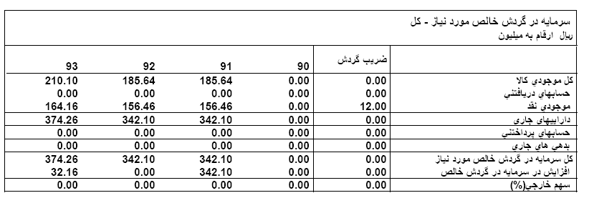

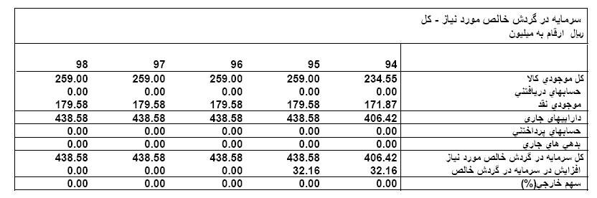سرمایه در گردش از سال 1395 ثابت خواهد بود.

4-7- جدول سرمايه گذاري
جدول ذیل کل سرمایه گذاری طرح برآورد شده است:
رديف | شرح | هزينه كل (ميليون ريال)
1 | سرمايه گذاري ثابت | 4,274
2 | هزينه هاي قبل از بهره برداري | 188
3 | سرمايه درگردش | 439
 | جمع كل | 4,900
* در نرم افزار کامفار مبلغ 178 میلیون ریال به عنوان سود دوران مشارکت به جمع هزینه های طرح افزوده خواهد شد.

4-8- هزینه سالانه
هزینه در سال های مختلف:

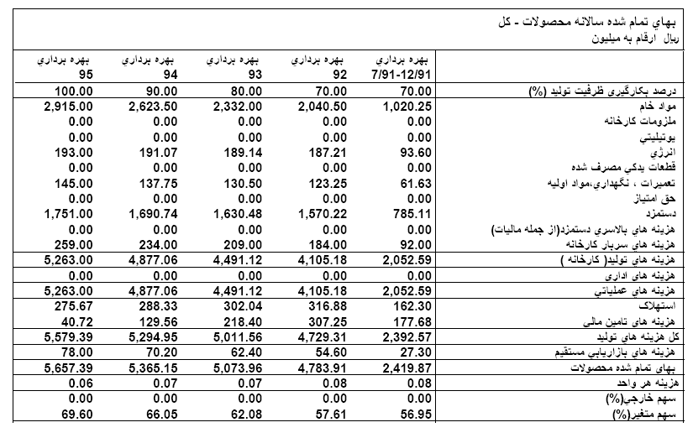
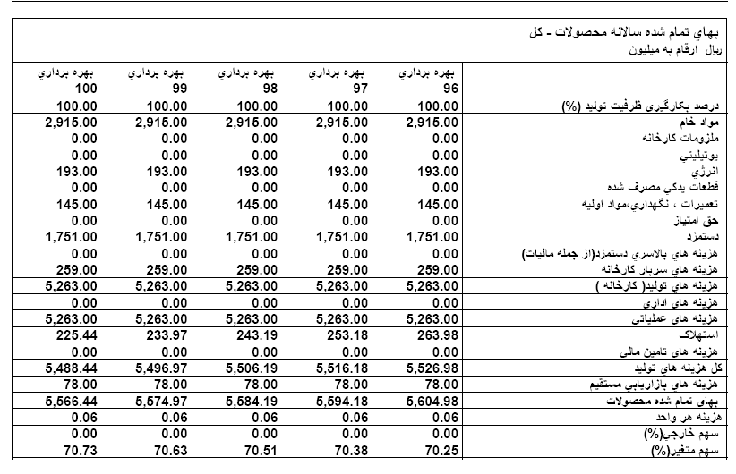
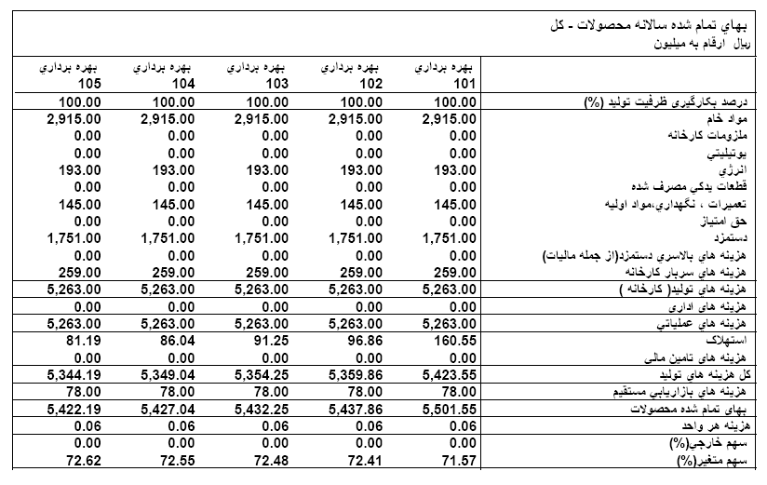

4-9- پیش بینی فروش کالا
با توجه به قیمت تمام شده محصول و قیمت فروش کالا در بازار، قیمت فروش کالا بشرح زیر برآورد شده است:

رديف | شرح | مقدار سالانه (مترمربع) | ارزش واحد (ريال) | جمع كل (ميليون ريال)
1 | محصولات سمنت پلاست | 90,000 | 87,000 | 7,830
 | جمع ظرفیت تولید : | 90,000 | کل فروش : | 7,830

** با توجه به اعلام مشخصات شرکت سازنده ماشین الات و تعداد قالب ها ظرفیت تولید 300 مترمربع در روز در نظر گرفته شده است.

قابل به ذکر است که، پیش بینی شده است که طرح مورد نظر شش ماهه دوم 91 معادل 35%، سال 92 معادل 70%، سال 93 معادل 80%، سال 94 معادل 90%، سال 95 معادل 100% ظرفیت تولید نماید.

میزان تولید در سال های مختلف:
رديف | شرح | شش ماهه دوم 91 | 92 | 93 | 94 | 95
رديف | شرح | 35% | 70% | 80% | 90% | 100%
1 | محصولات سمنت پلاست | 31,500 | 63,000 | 72,000 | 81,000 | 90,000
فروش از سال 1395 به بعد یکسان خواهد بود.

4-10- نتیجه گیری
با توجه به محاسبات به عمل آمده با استفاده از نرم افزار کامفار طرح پیش رو با دارا بودن نرخ بازده داخلی سرمایه (IRR) معادل 29.88% از توجیه پذیری بسیار خوبی بهره می برد و احداث این واحد مقرون به صرفه است.

برخی دیگر از شاخص های دیگر به شرح زیر می باشد:

- نرخ بازده داخلي سرمايه گذاري(IRR ) : 29.88%
- نرخ بازده داخلي تعديل شده سرمايه گذاري : 37.64%
- ارزش خالص فعلي سرمايه (NPV ) در 14% مثبت بوده و معادل مبلغ 5,144.83 ميليون ريال مي باشد.
- ارزش خالص فعلي سرمايه سرمايه گذار (NPVE ) در 16% مثبت بوده و معادل 4,213.20 ميليون ريال.
- حساسیت IRR
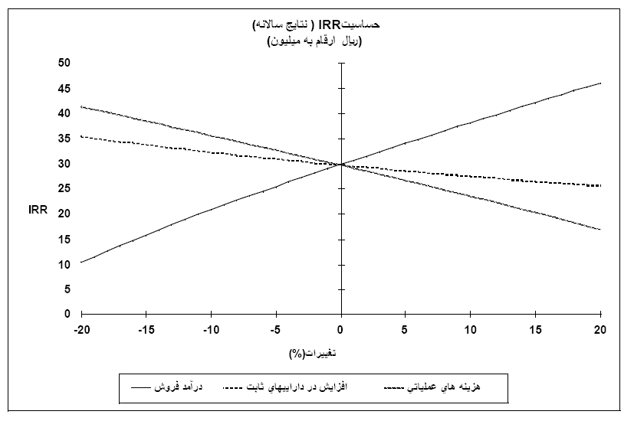
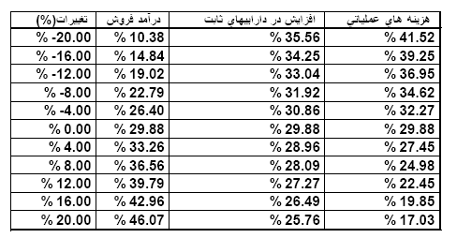

* نسبت های تفصیلی در ضمیمه محاسبات مالی توسط کامفار آمده است.

